**Игра «Проверь свою память»**

**Автор:** Суханова Анна Дмитриевна

**Идея:** Игрок должен по памяти воспроизвести картинку, ему дано поле, поделенное на квадраты, в начале показывается картинка на определенное время (квадраты подсвечиваются), после игрок должен нажать квадраты так, чтобы воссоздать точную копию. Также после прохождения уровней есть дополнительный уровень, который включает себя один сложный вопрос по картинке, которая была показана игроку до этого.

**Инструкция по игре:**

1. Вначале игроку, чтобы начать игру нужно нажать кнопку "Начать", после чего сразу начнется таймер и игроку нужно запомнить за определённое время картинку, потом воссоздать точную копию на время, игрок должен нажать на квадраты на поле, и они подсветятся.
2. После воссоздания картинки, происходит проверка на совпадение, если она успешна, то подсвечивается кнопка для следующего уровня, игрок, нажав на нее должен выполнить те же действия. Если проверка на совпадение не пройдена, то игрок не может пройти на следующий уровень, он должен нажать кнопку выйти.
3. Также после прохождения уровней игрок может пройти дополнительный, ответив на один сложный вопрос по таблице, которая ему будет дана на запоминание.

**Реализация:**

**Список классов:**

* **class FirstForm** – в этом классе реализуются функции начального экрана (кнопка запуска)
* **class SecondForm** – в этом классе созданы основные функции игры (поле игры, проверка на правильность нажатий кнопок, таймер, закрашивание кнопок и т.д.)
* **class ThirdForm** – это класс для прохождения дополнительного уровня
* **class NoButtonsError –** класс ошибки, когда не нажаты кнопки
* **class LengthButtonsError –** класс ошибки, когда нажато неправильное количество кнопок
* **class NumberButtonsError -** класс ошибки, когда нажали правильное количество кнопок, но не те, которые нужны

**Использованные технологии:**

* Обработка исключений с помощью try – except, raise и assert.
* Создана база данных, которая хранит название автора, книги и дату.

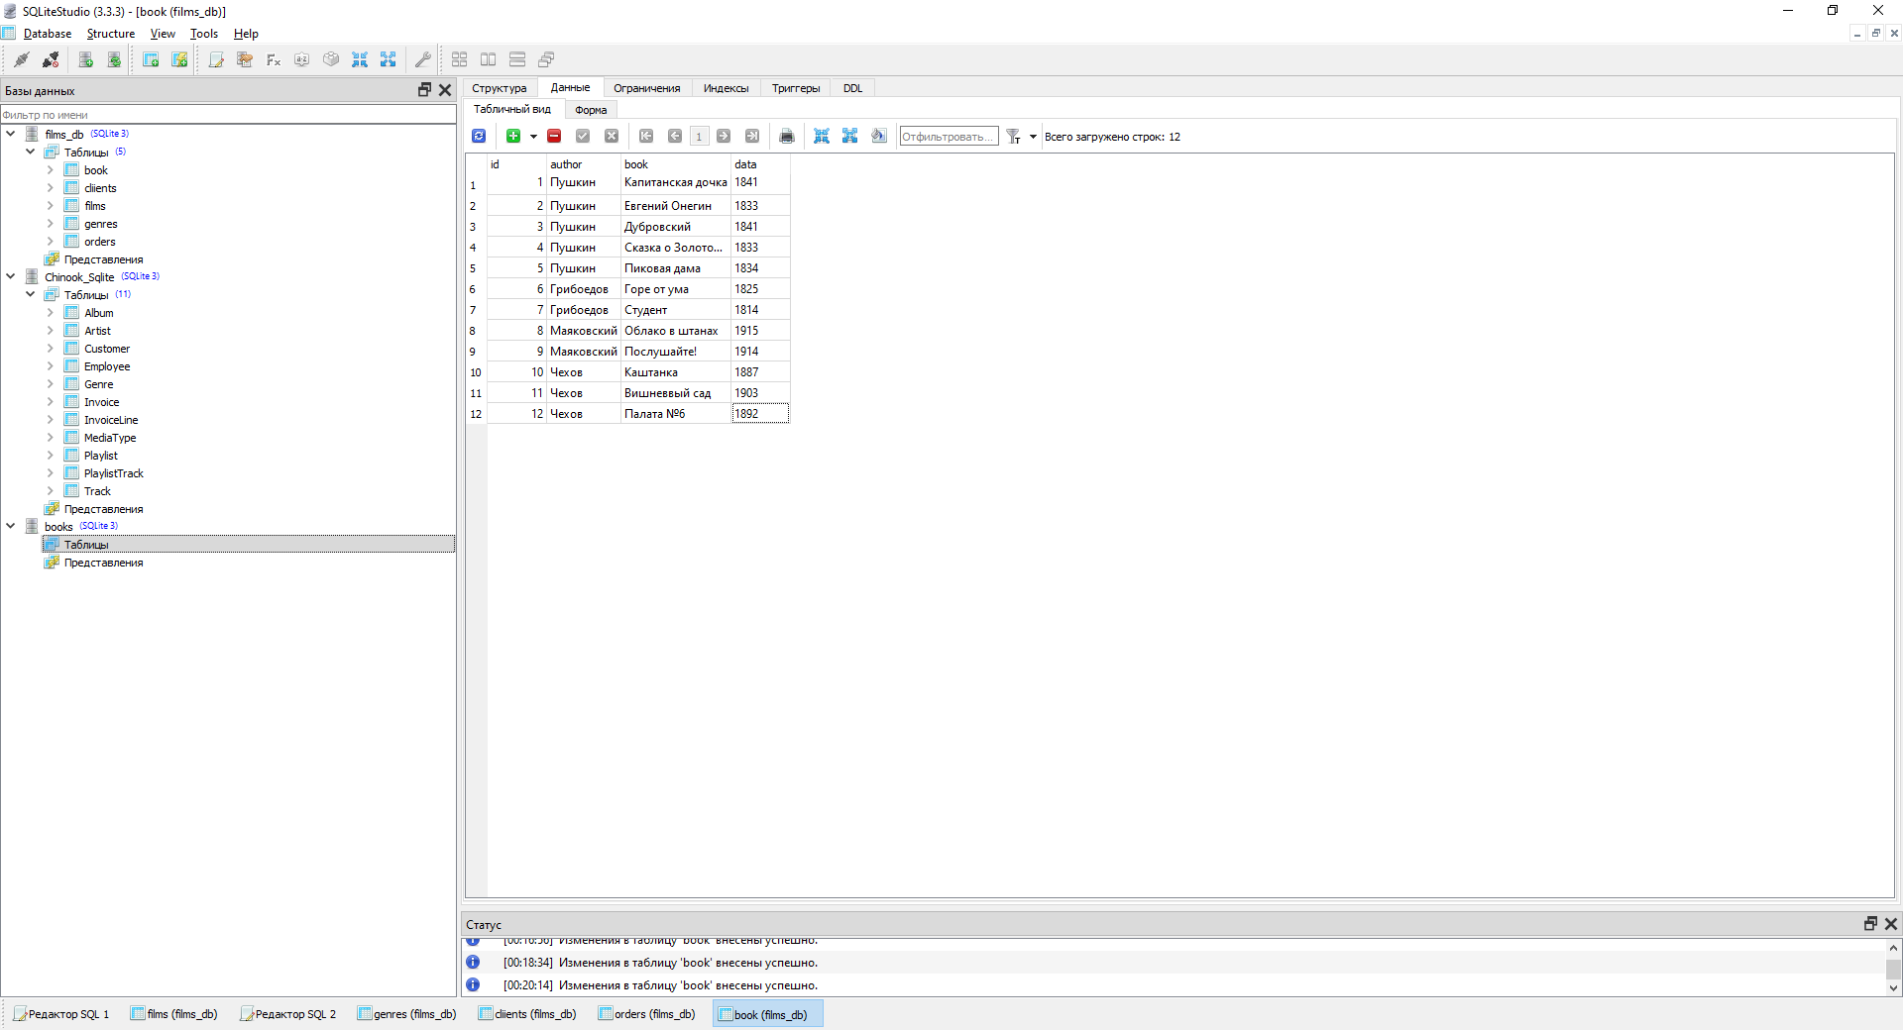

* библиотека sqlite3, чтобы работать с базой данных (получить данные из нее)
* библиотека PyQt5
* Модуль QtCore из которого использовался QTimer, чтобы использовать метод singleShot, создает поток в фоне для таймера.
* Модуль QtWidgets для создания кнопок, полей(QLabel), поля для таймера(QLCDNumber)
* Модуль QtGui для использования QPixmap, чтобы использовать картинки и QFont для оформления текста (размера и стиля).
* Модуль QtMultimedia для создания музыки и звука кнопок

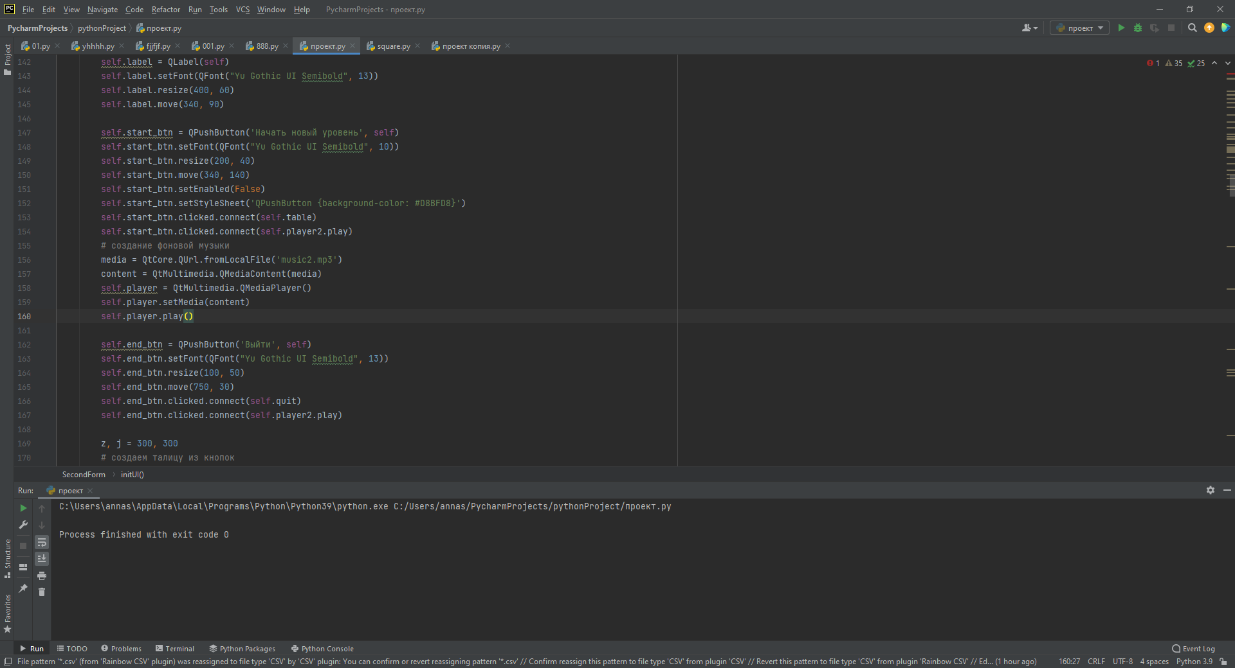

* Модуль uic, чтобы подключить дизайн к программе
* Библиотека random для рандомного закрашивания кнопок

**Интересные приемы:**

* Чтобы текст переводился на новую строку использован метод setWordWrap(True)
* Все кнопки для уровней созданы заранее, но, чтобы игрок их не видел и не мог использовать использованы методы hide() и setEnabled(False)